【基础】
## 变量
1、var ：java SE 10起支持
## Array
- 初始化：int[] anArray = new int[10];
- 使用：int[] anArray;
- 二维：String [][]
- 复制：arraycopy(...)
- 内置方法：java.util.Arrays.t
## yield
1、让出当前线程可以让出cpu，如果有其他资源争夺cpu，可以执行其他程序
2、结合switch使用
## class
- 继承：public class myclass extends me{}
## 接口interface
- interface myInterface{
void method1();
void method2();
}
- 使用
class my implements myInterface{
void method1(){xxx};
void method2(){xxx};
} // 该类执行接口，必须实现所有接口，否则报错
## package:命名空间
- 命名空间内的类名不能重复
## record 类
- 不可变更的数据类（规定的样例代码）
public record User1(String name,String password) {}
- 编译时，自动添加get方法，定义final变量，无set 方法，自动重写toString(),equals(),hashCode()方法
- 只能声明静态属性
# 类路径：

【spring Boot】
- 项目结构
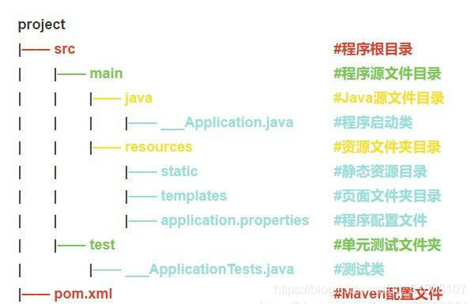
- 主要目录
目录名称 | 相对路径 | 主要用途
源码目录 | src\main\java | 存储源码
资源目录 | src\main\resources | 存储静态资源、动态页面、配置文件
测试目录 | src\test\java | 存储单元测试、测试程序

- 启动类：applicaiont.java
  - @SpringBootApplication此注解标识此类为一个springboot项目启动类
    - 启动时扫码启动类目录下的所有子类
    - 可修改
  - 其他子类扫描：@ComponentScan(basePackages = { “com.xiong.test” })
    - 主要是用加载当前项目自身开发的bean）
    - 扫包 + @Service、@Controller、@Component
  - @SpringBootConfiguration
    - 配置类 + @Bean
    - 配置类作用：方便扩展、方便集成，不受包约束。
  - @EnableAutoConfiguration
    - springboot内部的starter加载的原理
    - 内部其实：配置+@Bean
- 类：Spring boot自动注入的是无参数的构造方法，若需要构造有参数构造方法，需要额外增加1个无参数构造方法
- target：项目编译后自动生成的项目文件，使用maven打包后的文件也会在此处。
- Pom.xml：此文件中的重点为dependencies节点配置的各种starter。
## Bean
- 概念：IOC容器的实例化，组装和管理的对象，程序是由1个个的bean组成
  - Spring IOC 容器：所有对象由IOC创建，低耦合性
## 注解
- @Required:依赖检查
- @Autowired：按类型装配。用于替代基于XML配置的自动装配
  - 默认根据类型注入，可以用于构造器、字段、方法注入
- @Value：注入int、float、String等基本数据类型，只能标注在成员变量、setter方法上。

【 Mybatis】
- 基础
  - 基础类
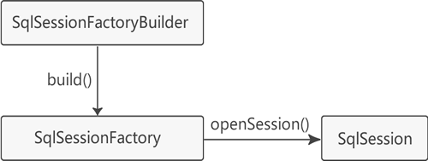
  - 主配置文件：mybatis-config.xml //位于resources 路径
configuration配置
properties 可以配置在Java属性配置文件中
settings 修改Mybatis在运行时的行为方式
typeAliases 为Java类型命名一个别名（简称）
typeHandlers 类型处理器
objectFactory 对象工厂
plugins 插件
environments 环境
environment 环境变量
transactionManager 事务管理器
dataSource 数据源
mappers 映射器
示例：
<properties resource="application.yml"></properties> //引入spring 配置文件
<dataSource type="POOLED"> //定义链接数据库
<property name="driver" value="${driver-class-name}"/>
<property name="url" value="${url}"/>
<property name="username" value="${username}"/>
<property name="password" value="${password}"/>
</dataSource>
// ${driver-class-name} 为引用application.yml 文件中的 application.yml 属性
<mappers>
<mapper resource="Mapper/WebsiteMapper.xml"/>
</mappers> //引入XML 映射语句
  - XML 映射语句 ：写SQL语句
  - 从 XML 中构建 SqlSessionFactory：从xml文件中创建

